DECRETO NÚMERO 0197 DE 2013
(febrero 12)
por el cual se integra el Consejo Nacional de Riesgos Laborales para el período 2013-2015.
El Presidente de la República de Colombia, en ejercicio de sus facultades legales y en desarrollo de lo establecido en el Decreto 1834 de 1994, y

CONSIDERANDO:
Que el artículo 69 del Decreto-ley 1295 de 1994 creó el Consejo Nacional de Riesgos Profesionales como un órgano de dirección del Sistema General de Riesgos Profesionales.

Que el Gobierno Nacional expidió el Decreto 1834 de 1994, por el cual se reglamentó la integración y funcionamiento del Consejo Nacional de Riesgos Profesionales, disponiendo en su artículo 7° que los integrantes ejercerán sus funciones por un periodo de dos (2) años.

Que en cumplimiento de lo previsto en artículo 6° del Decreto 1834 de 1994, la Dirección de Riesgos Laborales del Ministerio del Trabajo dio aviso oportuno sobre el vencimiento del periodo de los representantes de las administradoras de riesgos laborales, de los empleadores, de los trabajadores y de las asociaciones científicas de salud ocupacional y solicitó la presentación de las respectivas ternas de candidatos con el objeto de integrar el Consejo Nacional de Riesgos Laborales para el periodo 2013-2015.

Que tanto las entidades como los organismos remitieron las respectivas ternas de candidatos, por lo que es procedente designar los representantes principales con sus respectivos suplentes, integrando de esta manera el Consejo Nacional de Riesgos Laborales para el periodo 2013-2015.

En mérito de lo expuesto,

DECRETA:
Artículo 1°. Integrar el Consejo Nacional de Riesgos Laborales para el periodo 2013 – 2015, así:
1. El Ministro del Trabajo o el Viceministro de Relaciones Laborales e Inspección, quien lo presidirá.
2. El Ministro de Salud y Protección Social o el Viceministro de Protección Social.
3. El delegado del Presidente de la República.
4. El representante legal de Positiva Compañía de Seguros o su delegado.
5. En representación de las demás entidades Administradoras de Riesgos Laborales, las siguientes personas
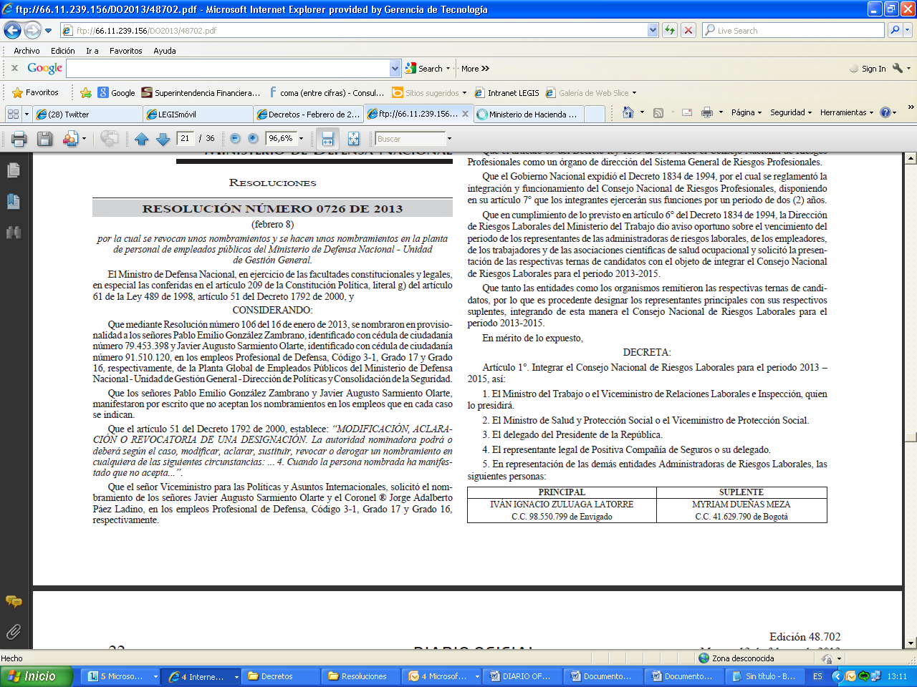
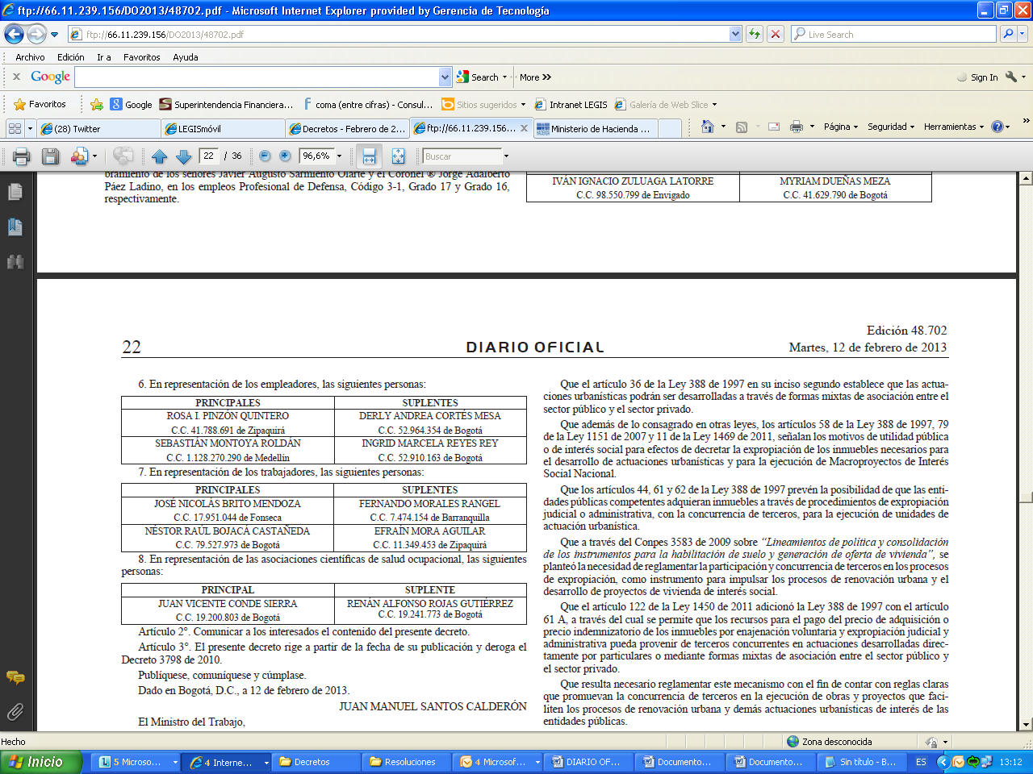
Artículo 2°. Comunicar a los interesados el contenido del presente decreto.
Artículo 3°. El presente decreto rige a partir de la fecha de su publicación y deroga el Decreto 3798 de 2010.

Publíquese, comuníquese y cúmplase.

Dado en Bogotá, D.C., a 12 de febrero de 2013.

JUAN MANUEL SANTOS CALDERÓN

El Ministro del Trabajo,

Rafael Pardo Rueda.

Nota: Este documento fue tomado directamente de la versión PDF del Diario Oficial 48.702 del martes 12 de febrero del 2013 de la Imprenta Nacional (www.imprenta.gov.co)

